海蒂诗集团2024年业绩增长12%
在与FGV成功携手后，海蒂诗集团2024年销售额达到约14亿欧元

总部位于基希伦根的海蒂诗集团是世界领先的家具五金配件制造商之一，在2024年达成了约14亿欧元的销售额。2024年1月圆满收购翡致伟（FGV）后，营业额较上一年增长了约12%，其中德国本土之外的国际市场占比为80%。2024年，海蒂诗在全球拥有约8,400名员工，其中约4,000人位于德国。

在本年度的业绩发布会上，海蒂诗集团为其践行的“多对多”管理文化提供了见解。管理层代表和各职能领域的专家们回顾了2024财年，并分享了对未来的展望。

海蒂诗与翡致伟（FGV）：面向未来的强大组合

去年，海蒂诗和翡致伟（FGV）——两家拥有加在一起超过200年经验的、历史悠久的家族企业——建立了强大的合作网络。“面对面的多次交流和国际项目团队中的密切对话不仅加强了我们的联系，也为未来成功奠定了基础。”海蒂诗董事总经理Jana Schönfeld女士强调。合作关系中的重要一步是在2025年1月开设了第一家海蒂诗和翡致伟（FGV）一体的分支机构——海蒂诗越南公司。“我们很高兴通过海蒂诗越南增强我们在亚洲市场的立足。越南拥有1亿人口，市场增长潜力巨大，我们的海蒂诗和翡致伟（FGV）品牌将帮助我们发掘和满足市场的不同需求。”董事总经理Philipp Rode先生补充道。

持续投资于共同的未来

在过去三年中，海蒂诗集团在新产品和产能方面投资超过4.5亿欧元。在德国可持续地扩大生产设施是这一步调下一个引人注目的举措。海蒂诗董事总经理Timo Pieper先生指出：“我们的新生产车间高出了德国节能条例的现行要求，为生态友好型工业建筑树立了新的标准。”海蒂诗也进行了国际投资，正如建于马来西亚槟城的新工厂正式开业所示，它将成为可调节高度办公桌系统的创新解决方案的发源地。

国际荣誉

FurnSpin和RoomSpin等海蒂诗引以为傲的产品斩获了诸多国际奖项，包括Interzum Award设计大奖、红点奖和德国设计奖。此外，海蒂诗集团有幸入选了《2025 德国知名品牌》，该名录重在展示拥有杰出品牌声誉的德国本土公司。
作为雇主企业的海蒂诗同样收获了诸多荣誉，包括“kununu 2025年德国最佳雇主企业”和“JobRad最佳雇主”。海蒂诗董事总经理Lars Bohlmann先生解释道：“这些奖项证明了我们不仅致力于促进员工的健康与安全，还在努力培养平等透明的沟通文化。我们希望创造一个让每个人都能发挥自身优势、热情和创意的工作环境。”值得一提的是，海蒂诗印度获得了“最佳工作场所”认证，肯定了其在促进信任、尊重和友爱方面的成绩。

2025年的挑战与展望

海蒂诗董事总经理Michael Lehmkuhl先生指出了地缘政治危机、技术不确定性以及建筑活动减少等挑战。其中，一个特别的问题是欧盟碳边境调节机制（CBAM），它尚未涵盖家具五金配件，对已经符合可持续生产的德国产品不利。“如果没有将我们的产品全面纳入欧盟碳边境调节机制，那么我们在同欧洲其他行业内的市场参与者竞争时将非常不利，这会有损我们在欧洲确立可持续生产标准的努力。”Lehmkuhl先生表示。

2025年，海蒂诗集团将通过加强与长期客户的合作、数字化和简化企业流程以及在全球范围内建立资源网络来寻求进一步发展。公司还将通过科学碳目标倡议（SBT）验证其气候目标，以承担起对子孙后代的责任。在2025年的Interzum科隆展上，海蒂诗将以“创新活力，焕新空间”为主题，再次展示令人惊喜的家具世界的“空间魔法”，彰显其作为家具行业、家居和家电制造商全方位战略合作伙伴的实力。

以下图片资料可从www.hettich.com的“媒体”菜单下载：

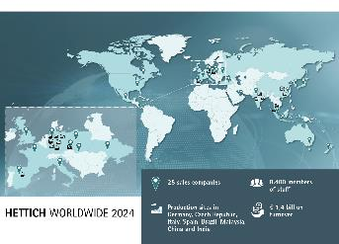
102025_a

海蒂诗集团2024年回顾。
图片来源：海蒂诗

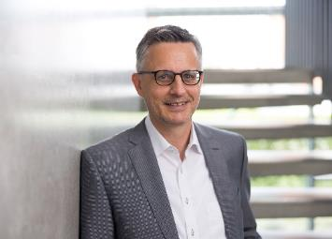
102025_b

海蒂诗集团顾问委员会主席安德雷亚斯·海蒂诗博士
图片来源：海蒂诗

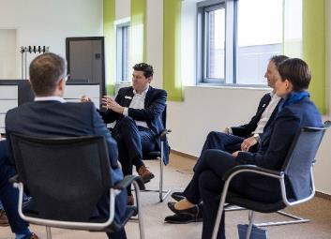
102025_c

新闻发布会展现了“多对多”的管理方式。
图片来源：海蒂诗

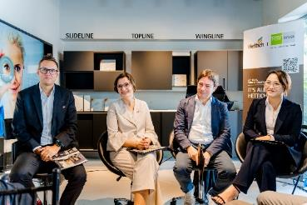
062024_d

海蒂诗越南分公司开业典礼上的合影。图中为翡致伟（FGV）和海蒂诗管理层团队。
图片来源：海蒂诗

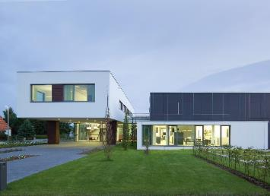
062024_e

位于德国基希伦根海蒂诗总部的Forum展厅
图片来源：海蒂诗

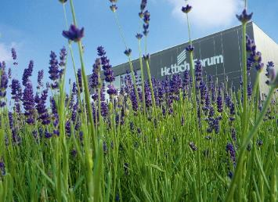
062024_f

位于德国基希伦根海蒂诗总部的Forum展厅
图片来源：海蒂诗

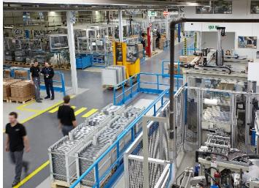
062024_g

海蒂诗产线一览
图片来源：海蒂诗

关于海蒂诗
成立于1888年，海蒂诗现已成为全球最大、最成功的家具配件制造商之一。作为拥有百余年历史的家族企业，公司的总部位于德国家具产业集群所在地——威斯特法伦东部的基希伦根。我们来自100个国家的约8,400名海蒂诗员工都在不断致力于为家具行业带来前沿的空间解决方案。在全球范围内，海蒂诗客户的需求不断驱使我们持续坚守全方位的卓越服务。同时，我们遵循一直以来的准则，确保在企业、社会和生态层面的可持续发展始终是我们发展过程中的首要任务。你所期待的“一切尽在德国海蒂诗”。www.hettich.com

